Clase 25-06.

En esta clase el profesor nos enseñó a relacionar diferentes ventanas a mediante diferentes actividades, esto a través de creaciones de diferentes pestañas como se muestra en pantalla:

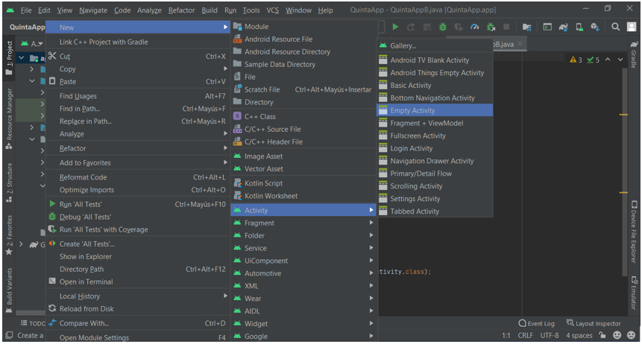

Con esto se hace la asignación de componentes en ambas pestañas para posteriormente crear un método para el botón y que puedan interrelacionarse.

//metodo buttons  
public void Siguiente(View view) {  
 Intent siguiente = new Intent(this, QuintaAppB.class);  
 startActivity(siguiente);  
}  
public void Enviar(View vie){  
 Intent i = new Intent(this, QuintaAppB.class);  
 i.putExtra("dato", et1.getText().toString());  
 startActivity(i);  
}

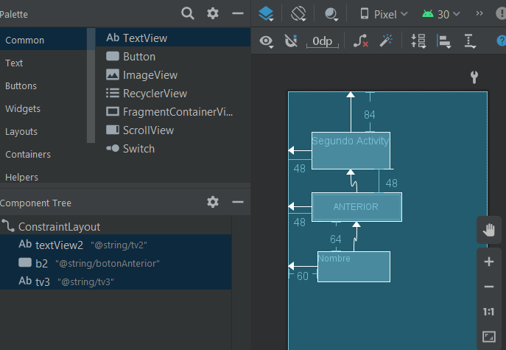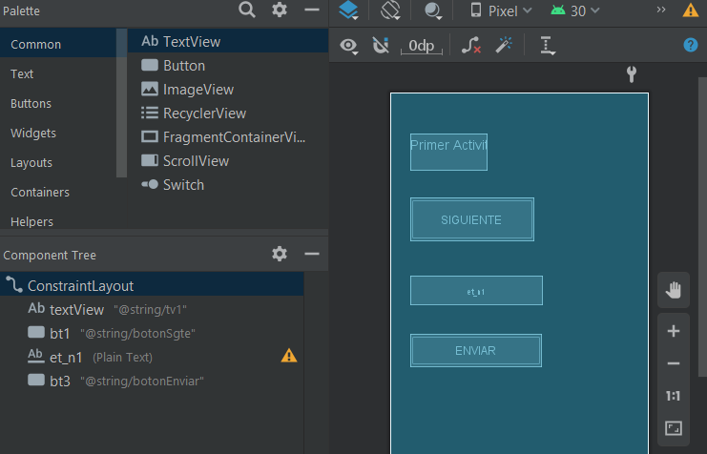

Strings

<resources>  
 <string name="app_name">QuintaApp</string>  
 <string name="botonSgte">Siguiente</string>  
 <string name="tv1">Primer Activity</string>  
 <string name="tv2">Segundo Activity</string>  
 <string name="botonAnterior">Anterior</string>  
 <string name="et_n1">Nombre</string>  
 <string name="tv3">Nombre</string>  
 <string name="botonEnviar">Enviar</string>  
</resources>

Codigo A

package com.example.quintaapp;  
  
import androidx.appcompat.app.AppCompatActivity;  
  
import android.content.Intent;  
import android.os.Bundle;  
import android.view.View;  
import android.widget.EditText;  
  
public class MainActivity extends AppCompatActivity {  
  
 private EditText et1;  
  
 @Override  
 protected void onCreate(Bundle savedInstanceState) {  
 super.onCreate(savedInstanceState);  
 setContentView(R.layout.*activity_main*);  
  
 et1 = (EditText) findViewById(R.id.*et_n1*);  
 }  
  
 //metodo buttons  
 public void Siguiente(View view) {  
 Intent siguiente = new Intent(this, QuintaAppB.class);  
 startActivity(siguiente);  
 }  
 public void Enviar(View vie){  
 Intent i = new Intent(this, QuintaAppB.class);  
 i.putExtra("dato", et1.getText().toString());  
 startActivity(i);  
 }  
}

Codigo B

package com.example.quintaapp;  
  
import androidx.appcompat.app.AppCompatActivity;  
  
import android.content.Intent;  
import android.os.Bundle;  
import android.view.View;  
import android.widget.TextView;  
  
public class QuintaAppB extends AppCompatActivity {  
  
 private TextView tv3;  
  
 @Override  
 protected void onCreate(Bundle savedInstanceState) {  
 super.onCreate(savedInstanceState);  
 setContentView(R.layout.*activity_quinta_app_b*);  
  
 tv3 = (TextView)findViewById(R.id.*tv3*);  
  
 String dato = getIntent().getStringExtra("dato");  
 tv3.setText("Buenas tardes " + dato);  
  
 }  
  
 //metodo button  
 public void Anterior(View view){  
 Intent anterior = new Intent(this, MainActivity.class);  
 startActivity(anterior);  
 }

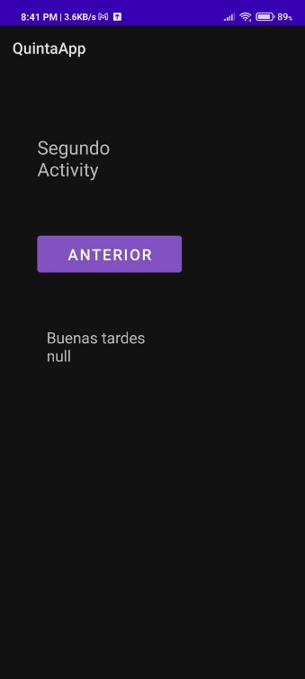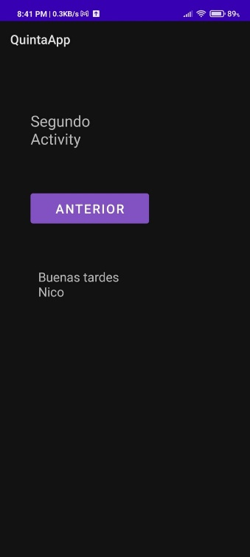Vista Celular